ПЕРЕЧЕНЬ ДОКУМЕНТОВ, НЕОБХОДИМЫХ
ДЛЯ ВЫДАЧИ УДОСТОВЕРЕНИЯ
ДЕТЯМ ПОГИБШИХ УЧАСТНИКОВ ВЕЛИКОЙ ОТЕЧЕСТВЕННОЙ ВОЙНЫ:

1) документ, удостоверяющий личность;
2) архивная справка, извещение
о гибели, справка военного комиссариата, справка Государственного комитета по делам архивов Челябинской области (выдается на основании «Книги Памяти» или сведений из нее), подтверждающие участие в боевых действиях, а также дату и причину смерти (либо безвестного отсутствия) участника войны;
3) документ, подтверждающий родственное отношение к погибшему (пропавшему без вести) участнику войны;
4) документ, подтверждающий перемену фамилии, имени, отчества (при необходимости);
5) фотографию 2,5 х 3 см
(черно-белая, без уголка, соответствующая возрасту).
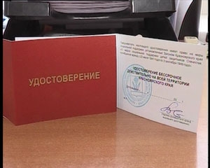
В Челябинской области проживает около 40 тысяч человек, потерявших родителей на фронтах Великой Отечественной войны.
В августе 2016 года Законодательное Собрание Челябинской области приняло Закон «О дополнительных мерах социальной поддержки детей погибших участников Великой Отечественной войны
и приравненных к ним лиц». Документ определяет статус и устанавливает меры социальной поддержки для детей погибших участников Великой Отечественной войны, участников войны с Финляндией и войны
с Японией.

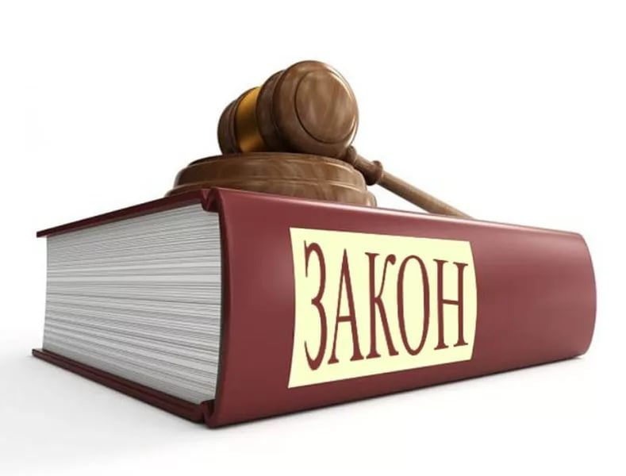
Центральное управление социальной защиты населения Администрации
города Челябинска

ПАМЯТКА

ДЛЯ ГРАЖДАН ИЗ ЧИСЛА
«ДЕТЕЙ ПОГИБШИХ УЧАСТНИКОВ ВЕЛИКОЙ ОТЕЧЕСТВЕННОЙ ВОЙНЫ
И ПРИРАВНЕННЫХ
К НИМ ЛИЦ»

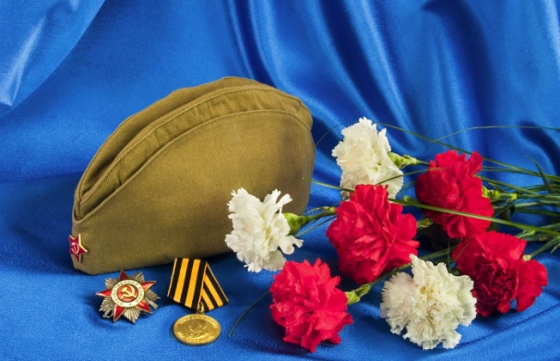

2022
С 01 сентября 2016 года вступил
в силу Закон Челябинской области от 24.08.2016 № 396-ЗО
«О дополнительных мерах социальной поддержки детей погибших участников Великой Отечественной войны
и приравненных к ним лиц»
(с изменениями и дополнениями
от 29.06.2022).
Действие Закона Челябинской области распространяется на постоянно проживающих на территории Челябинской области граждан из числа детей (которые на день смерти отца (матери) не достигли восемнадцатилетнего возраста):
1) участников Великой Отечественной войны, указанных
в подпунктах «а»-«ж» п.п.1 п.1 ст. 2 Федерального закона от 12.01.1995
№ 5-ФЗ «О ветеранах», погибших (в том числе в плену) в период с 22.06.1941
по 09 (11).05.1945, а также признанных
в установленном порядке пропавшими без вести в районах боевых действий либо умерших вследствие ранения, контузии, увечья или заболевания, полученного
в связи с пребыванием на фронте;
2) участников войны с Финляндией, погибших (в том числе в плену)
в период с 30.11.1939 по 13.03.1940,
а также признанных в установленном порядке пропавшими без вести в районах боевых действий либо умерших вследствие ранения, контузии, увечья или заболевания, полученного в связи
с пребыванием на фронте;
3) участников войны с Японией, погибших (в том числе в плену)
в период с 09.08.1945 по 03.09.1945,
а также признанных в установленном порядке пропавшими без вести в районах боевых действий либо умерших вследствие ранения, контузии, увечья или заболевания, полученного в связи
с пребыванием на фронте;
4) родивших не позднее 11.05.1945 детей участников Великой Отечественной войны, указанных в подпунктах
«а»-«ж» п.п.1 п.1 ст. 2 Федерального закона от 12.01.1995 № 5-ФЗ
«О ветеранах», умерших после 11.05.1945 вследствие ранения, контузии, увечья или заболевания, полученных в период Великой Отечественной войны
с 22.06.1941 по 09 (11).1945;
5) родивших не позднее 13.03.1940 детей участников войны с Финляндией, умерших после 13.03.1940 вследствие ранения, контузии, увечья или заболевания, полученных в период войны с Финляндией с 30.11.1939 по 13.03.1940;
6) родивших не позднее 03.09.1945 детей участников войны с Японией, умерших после 03.09.1945 вследствие ранения, контузии, увечья или заболевания, полученных в период войны с Японией с 09.08.1945 по 03.09.1945.

Детям погибших участников Великой Отечественной войны
и приравненных к ним лиц (далее – дети погибших участников войны) предусмотрены следующие дополнительные меры социальной поддержки:
1) преимущество при приеме
в дома - интернаты для престарелых
и инвалидов, комплексные центры социального обслуживания населения;
2) возмещение расходов, связанных с оплатой проезда (туда
и обратно) один раз год железнодорожным, водным, воздушным или междугородным автомобильным транспортом к месту захоронения отца (матери), в размере 100 процентов, но не более 25 000 рублей. Дети погибших участников войны имеют право на возмещение расходов, связанных с оплатой проезда сопровождающего их лица на условиях, установленных настоящим пунктом;
3) ежемесячное социальное пособие в размере 1146,00 рублей.
Прием граждан из числа детей погибших участников войны по вопросам, связанным с установлением статуса, выдачей удостоверений, предоставлением ежемесячного социального пособия, возмещением расходов на проезд, осуществляется в Центральном управлении социальной защиты населения Администрации города Челябинска
по адресу: ул. Советская, д. 36, кабинет № 4
Запись на прием по телефонам:
263-94-75, 263-52-02, 263-49-73.

